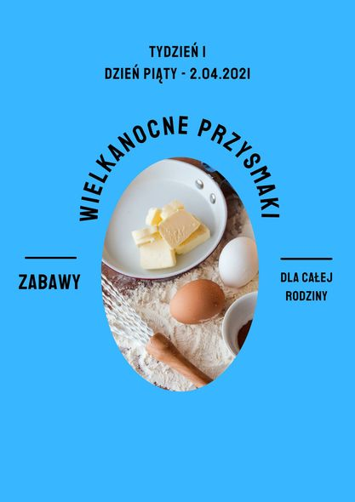

Święta już są naprawdę blisko! Czas na kuchenne przygotowania!
1. Pobawcie się razem naśladujac taniec pokazany na nagraniu
https://www.youtube.com/watch?v=SnA9-XotlAw
2. Jestem pewna, że lubicie masażyki! Mamusia/tatuś wykona je zaraz na Twoich pleckach. A może zrobicie później zamianę i wykonacie im masażyk? Na pewno się ucieszą ;-)
"Placek babci"
Babcia placek ugniatała, (naciskamy plecy dziecka płasko ułożonymi dłońmi)
wyciskała, wałkowała. (ściskamy dziecko za boki, przesuwamy płasko obie dłonie jednocześnie)
raz na prawo, raz na lewo. (przesuwamy dłonie w odpowiednich kierunkach)
Potem trochę w przód i w tył,
żeby placek równy był.
Cicho… cicho… placek rośnie (nakrywamy dziecko rękoma lub całym ciałem)
w ciepłym piecu u babuni.
A gdy będzie upieczony (głaszczemy dziecko po plecach)
każdy brzuch zadowolony.
3. Mamusia/tatuś ułoży rytm z przyborów kuchennych np. talerz-łyżka-łyżka-kubek. Spróbujcie go ułożyć sami. Możecie też ułożyć rytm dla rodzica – ciekawe czy poradza sobie z tym zadaniem ;-)
4. "Kuchenna muzyka" – zabawy rozwijające zmysł słuchu. Zamknijcie oczy. Mamusia/tatuś "zagra" na szklance, łyżeczkę, talerzyku, garnku... Odgadnijcie proszę te kuchenne odgłosy.
5. "Wielkanocne potrawy"- rozmowa z dziećmi na temat potraw i wypieków, które zagoszczą na rodzinnym stole. Ustalenie w jaki sposób dziecko może uczestniczyć w kuchennych przygotowaniach. Dla chętnych: gotowanie/pieczenie z mamusią lub tatusiem.
6. Jutro idziecie święcić Wasze koszyczki wielkanocne. Dlatego dziś pewnie wspólnie z rodzicami będziecie przygotowywać pisanki. Pochwalcie się proszę Waszymi cudami wstawiając zdjęcie na naszej grupie.

Całuję Was gorąco moje Biedroneczki!
Pani Marta

